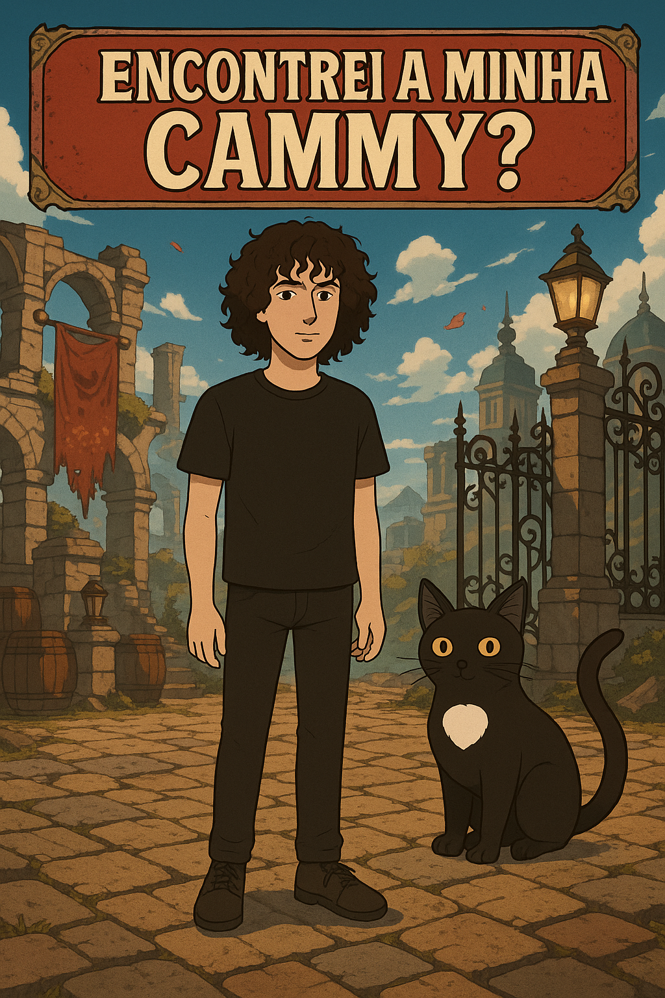

**Crash Bandicoot N. Sane Trilogy**

##### Inicio dia 10 de abril – Fim TBA

##### Jogado por: redofatiav

##### Duração aproximada até ao momento: 01h43



##### Abril 2025

Índice

Guilty Gear Strive 5

27 de maio de 2025 5

Notas finais: 7

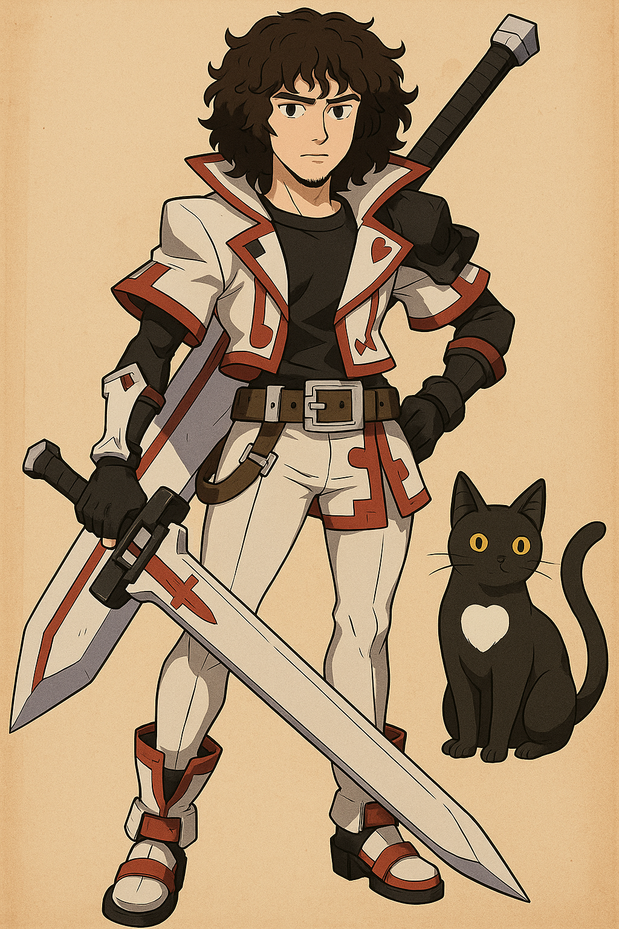

# Guilty Gear Strive

## 27 de maio de 2025

Duração aproximada: 1 hora

### Informações antes de começar a jogar:

* Ex jogador de Ramlethal.
* Tinha anteriormente 8h de jogo.
* Jogava ocasionalmente, mas agora pretendo jogar só este FG até dia 26 de junho ou 10 de julho. Apenas troco de jogo para jogar Doom ou jogos de Plataformas.

### Personagens jogadas:

* **Elphelt Valentine:** escolhida para experimentar um estilo mais próximo da Cammy (SF6) — mais divertida e intuitiva.
* **Giovanna:** Pouco tempo no practice.
* **Millia:** Igual à Giovanna.

### Impressões:

* Ao trocar para Elphelt, o jogo tornou-se mais divertido e envolvente — tem uma vibe mais energética e ágil.
* Jogo mais divertido quando posso aplicar pressão coisa que nunca fui capaz no SF6 e no MK1.

### Dificuldades sentidas:

* Levei muitos *counter hits* ao iniciar ataques com specials no neutral.
* Ainda estou a tentar aprender a aplicar pressão e usar *pokes* eficazes.
* Falta de consistência nas decisões ofensivas — começo os ataques muitas vezes com specials arriscados.

### Reflexão pessoal:

A troca de personagem fez toda a diferença nesta sessão. Elphelt encaixa muito melhor no meu estilo — rápida, agressiva e com mecânicas que me lembram a Cammy do SF6. Senti progresso, mesmo com erros constantes. Percebo que tenho de melhorar a forma como entro no neutral e evitar abrir com specials. Já estou a pensar numa rotina de treino para consolidar pokes e pressão segura.

### Resumo emocional do dia:

Primeira sessão a sério no Strive — apesar dos erros, senti-me motivado e curioso para aprender. Com a Elphelt, o jogo passou de “meh” para “quero mais”.

### Foto(s) para memória visual:

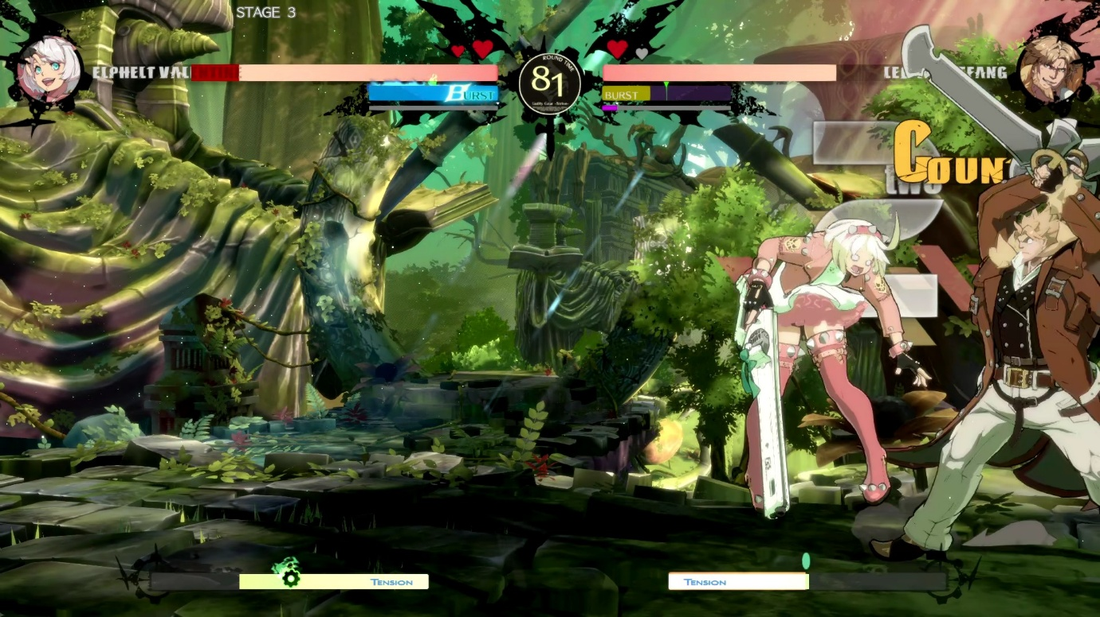

(Exemplo de counter a atacar com special)

Foi também planeado com o ChatGPT um plano de treino para melhorar este aspeto, passo a apresentar o plano:

## Rotina de Treino – Guilty Gear Strive (com Elphelt)

**Objetivo:** Melhorar neutral, consistência ofensiva, e aprender pressão segura  
**Foco:** *Pokes, spacing, confirms, defesa e whiff punish*

### Neutral & Pokes

#### Parte 1 – Spacing

* Usar apenas: f.S, 2S, 5K, 2K
* Testar alcance vs bot parado
* Acertar só na ponta do golpe (sem deixar ser punido)

#### Parte 2 – Segurança dos Pokes

* Ativar “Counter Hit on Block” no bot
* Tentar: f.S > 214S e f.S > 236P
* Confirmar se são seguros ou puníveis em block

### Confirm simples + pressão

#### Parte 1 – Combo básico

* c.S > 2H > 214H > dash > 5K > 2D

#### Parte 2 – Pressão simples

* 2K > 2D > 214S
* dash > throw OU repetir 2K
* Tentar manter o oponente a adivinhar

### Whiff punish + anti-special start

#### Parte 1 – Whiff Punish

* Bot faz 5H ou botão com muito recovery
* Reagir com: dash > c.S > combo

#### Parte 2 – Ataques sem usar specials para abrir

* Simular round start
* Começar com: 2K / 5K / f.S em vez de specials

### Defesa e Faultless Defense (FD)

#### Parte 1 – FD prática

* Bot faz pressão
* Tentar usar “Back + P+K” para empurrar com Faultless Defense

#### Parte 2 – Sair da pressão

* Guardar e reagir com 2K ou throw
* Praticar manter a calma mesmo sob pressão

# Notas finais:

* As imagens da pessoa e do gato foram geradas por AI (ChatGPT a simples e a capa, as restantes Sora);
* Todos os screenshots foram tirados de gameplays guardadas pela Steam.